养殖毛蟹吃什么食物好，毛蟹饲料配合比配方
毛蟹属于一种水产养殖的物种，配合饲料的营养要全面，蛋白质含量高，以提高毛蟹防病抗病的能力。提高饲料利用率，在淡水中生长育肥，对环境的适应能力很强。以下是养殖毛蟹的饲料自配料，仅供参考：
毛蟹饲料自配料
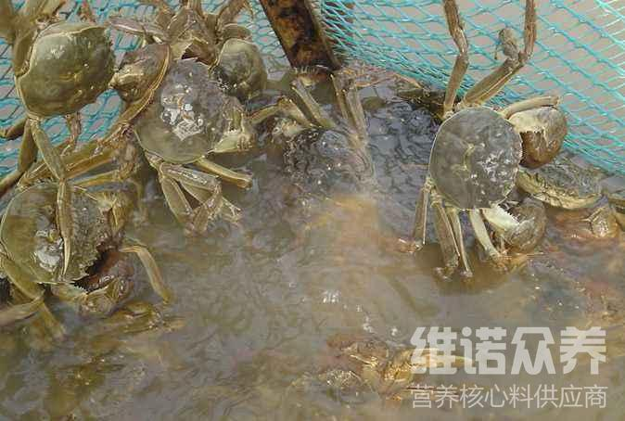​
一、毛蟹饲料自配料
1、鱼鳞粉13%、鸡蛋黄粉12%、麸皮15%、黄瓜籽3%、蜂蜜7%、矿物盐4.7%、玉米秸秆20%、菜籽饼10%、花生粕15%、维诺水产多维0.1%，维诺霉清多矿0.1%，维诺复合益生菌0.1%。
2、蜂蛹粉3%、谷粉粒36%、花生饼15%、虾壳5%、鱼粉4.2%、酒糟19%、螺粉10%、磷酸甘油酯1%、鸭肝粉末3%、磷酸二氢钙1%、磷酸二氢钠1%、磷酸二氢钾1.5%、维诺水产多维0.1%，维诺霉清多矿0.1%，维诺复合益生菌0.1%。
毛蟹可根据不同的生长期搭配饲料喂养，科学又健康的配料能够快速促进毛蟹生长，营养丰富，添加复合益生菌改善肠道菌群，抑制有害菌的繁殖，提高肠道营养吸收率，调节肠道疾病的发生，增强体质，提高抵抗力。

